|  |  |  |  |
| --- | --- | --- | --- |
| **Adı:** |  | **…………………. Ortaokulu** |  |
| **Soyadı:** |  | **………………. Eğitim Öğretim Yılı** | Tarih: ……/……/ 202.. |
| **Sınıfı:** |  | **ARAPÇA** | Aldığı Not |
| **No:** |  | **8. Sınıf 1.Dönem 1. Yazılı / Sınav Soruları** |  |

# صل الكلمات مع معانها بالتركية(30p) Kelimeleri anlamları ile eşleştir

نادي المسرحية Gazetecilik kulübü

نادي الكشافة Spor kulübü

نادي الطبيعة Tiyatro kulübü

نادي الصحافة Doğa kulübü

نادي الرياضة İzcilik kulübü

نادي المكتبةKütüphanecilik kulübü

نادي النظافة Temizlik kulübü

نادي التاريخ Tarih kulübü

نادي الموسيقىMüzik kulübü

1. اكتب الساعات بنائا على الجمل التالية(30p)Cümlelerde verilen saatleri rakamla yaz

ا- استيقظ في الساعة السادسة للصلاة الفجر. ب- يبدأ الدرس في الساعة الثامنة و النصف.

**….……:………..**

**….……:………..**

ج- أقرأ الكتاب في الساعة العاشرة والربع . د- ينتهي الدرس في الساعة الثانية عشرة والثلث.

**….……:………..**

**….……:………..**

ف- و آكل الغداء في الساعة الواحة إلا ثلثا. ه- أنام في الساعة الحادية عشر مسائا.

**….……:………..**

**….……:………..**

1. أجب عن الأسئلة حسب المعلومات في التذكرة التالية.(25p)



**15 ليرة تركية**

**اسم المسرحية: أهمية الصحة**

**الموعد: يوم الأحد**

**تبدأ في الساعة الرابعة**

**تنتهي في الساعة السادسة**

ا- ما اسم المسرحية؟ ب- متى موعد المسرحية؟

ج- متى تبدأ المسرحية؟ د- متى تنتهي المسرحية؟

ف- كم سعر التذكرة؟

1. أجب عن الأسئلة حسب المعلومات في التذكرة التالية.(15p)



اسم و لقب: علي يايار نمرة بطاقة:14245875258

من هاتاي إلى اسطنبول التاريخ: 13.11.2020

*مغادرة الطائرة: 19.00*

*هبوط الطائرة*: 20.00

ا- إلى أين سيسافر علي؟ ب- متى هبوط الطائرة؟

ج- كم ساعة تستغرق الرحلة؟

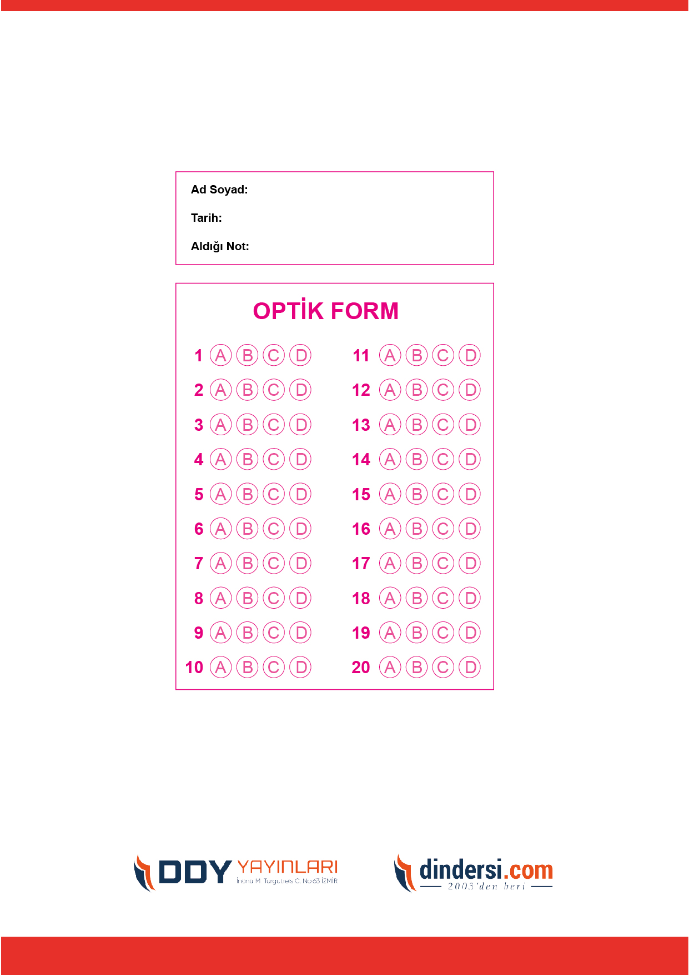

***DİĞER SINAVLAR İÇİN TIKLAYINIZ.***

***DİĞER SINAVLAR İÇİN TIKLAYINIZ.***

